VABILO
na strokovno ekskurzijo v Novo mesto
6. 9. 2021

Trdinov dar Dolenjcem in novomeški poklon Janezu Trdini

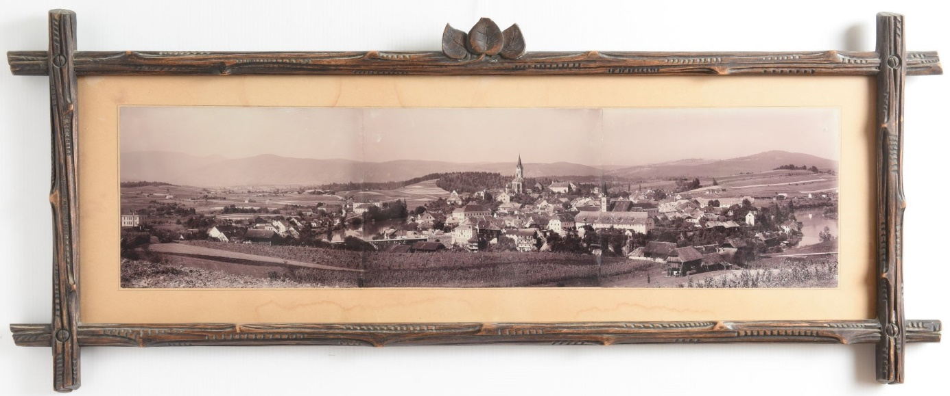

Novo mesto v Trdinovem času, okoli 1900 (foto: Jožef Erjavec).

Lanskoletna Murkova nagrajenka za življenjsko delo je etnologinja Ivica Križ, rojena v Ljubljani, ki od leta 1980 živi in deluje v Novem mestu. Kot kustodinja (muzejska svetovalka) je bila zaposlena v Dolenjskem muzeju (njegovem etnološkem kustodiatu) štirideset let, do upokojitve lansko leto. Tokrat nam bo z vodenjem po mestnem jedru odstrla nekaj dognanj svojih opravljenih raziskav o obrteh in življenju v Novem mestu s poudarkom na času bivanja in delovanja Janeza Trdine, pa tudi, na kakšen način Novomeščani ohranjajo spomin na tega velikega moža.

Trdinov dar Dolenjcem in novomeški poklon Janezu Trdini
Leta 2020 je minilo 190 let od rojstva Janeza Trdine v Mengšu in 115 let od njegove smrti v Novem mestu, kjer je živel in ustvarjal skoraj štirideset let, to je dobršen del svoje odrasle dobe. Tega leta je minilo tudi štirideset let od posvetovanja Janez Trdina – etnolog v Dolenjskem muzeju, ki ga je pripravil takratni Oddelek za etnologijo Filozofske fakultete v Ljubljani v sodelovanju z Občinsko konferenco ZSMS in Dolenjskim muzejem ob 150-letnici Trdinovega rojstva. Stroka se je osredinila na velik pomen njegovega etnološko naravnanega preučevanja življenja Dolenjcev in Belokranjcev, kot se kaže v že objavljenih delih in tudi neobjavljenih zapisih, takrat še v rokopisnih zvezkih in tipkanih prepisih, shranjenih v Narodni in univerzitetni knjižnici.
Kot je Janez Trdina Dolenjcem zapustil neprecenljivo zapuščino, vedenja in znanja o njih samih, jim kot kleni Gorenjec nastavljal ogledalo, tako se Dolenjci in Novomeščani vse od začetka 20. stoletja na različne načine poklanjajo njegovemu spominu.
Ivica Križ

Program:

7.45 Zbor pred SEM
8.00 Odhod proti Novemu mestu
9. 00 Prihod v Novo mesto in zbor udeležencev na dvorišču Dolenjskega muzeja (kava in prigrizek v skladu z ukrepi)
10.15–11.30 Vodenje po Novem mestu s poudarki na nekaterih obrteh in življenju v Novem mestu v času Janeza Trdine in ohranjanju spomina nanj (vodi Ivica Križ)
11.30–12.45 Odhod z avtomobili na Grm, kjer si bomo ogledali prenovljeno Mordaxovo
kapelo in zunanjost Chalupe Jaromerske, prenesene z Narodopisne češko-
slovanske razstave v Pragi leta 1895, nato pa še sobo s štukaturami in
poslikavami na gradu Grm, kjer je od leta 1886 do 1990 delovala kmetijska šola, danes pa tu delujeta novomeški enoti ZVKDS in ZAL (vodita mag. Marinka Dražumerič in pastor Evangeličanske cerkve v Novem mestu dr. Daniel Brkić)
13.00–15.45 Kosilo v Gostišču na Loki (cena kosila 15,00 €), pijača v lastni režiji
15.45–16.00 Odhod po pešpoti ob Krki proti Dolenjskemu muzeju
16.00–17.00 Čas za pripravo na prireditev oz. ogled muzejskih stalnih in občasnih razstav Dolenjskega muzeja
17.00 Slovesna podelitev Murkove nagrade, priznanj in listine 2020.
20.30 Odhod v Ljubljano.

V primeru zelo slabega vremena bo sprehod z Janezom Trdino po Novem mestu potekal v virtualni obliki, ki jo bo pripravila Ivica Križ v Dolenjskem muzeju.

Cena ekskurzije z avtobusnim prevozom in kosilom je 30,00 € za člane SED, za nečlane in tiste brez plačane članarine (za leto 2021) pa 35,00 €.
Glede na število prijav se bomo odločili, ali gremo na pot z lastnim prevozom.

Nagrajenci, ki se bodo peljali z nami, bodo gostje SED.

Prijave sprejemamo do 1. 9. 2021 na e-naslova info@sed-drustvo.si in zora.slivnik@gmail.com ali na tel. št. 051 726 007.
Znesek pred odhodom poravnajte na TR SED SI56 0208 3001 6028 646.
Namen: 01 ekskurzija

Vljudno vabljeni!

Strokovno vodstvo:
Ivica Križ

Delovna skupina za SE Predsednica SED
Zora Slivnik Alenka Černelič Krošelj

